SECONDAIRE 5

Semaine du 13 avril 2020

# Mot des directions

Très chers élèves,

Voici la deuxième trousse bonifiée par vos enseignants. Vous trouverez des exercices de révision qui sauront consolider les apprentissages que vous avez faits depuis le début d’année.

En attendant de se retrouver, respectez les consignes du Premier ministre, monsieur Legault, à la lettre.   
Prenez soin de vous !

**Ça va bien aller**  cid:image005.jpg@01D60D79.5CDE6150

# Français, langue d’enseignement

Voici les exercices qu’on te propose cette semaine.

Les participes passés (seuls et avec être)

Règles des p.p. (en rappel) :

* Les p.p. seuls s’accordent en genre et en nombre avec le noyau du GN.

Exemple : Les fleurs (couper) *coupées*

* Les p.p. avec être s’accordent en genre et en nombre avec le sujet du verbe.

Exemple : Les sceptiques **seront** (confondre) *confondus*.

Dans les phrases suivantes, faites les accords nécessaires.

1. Julie est (perdre) __________________ dans ses pensées.
2. (Oublier) ______________ sur le comptoir, cette salade n’est plus comestible.
3. Ses jumelles sont (naitre) ___________ à quinze minutes d’intervalle.
4. Les trottoirs des avenues seront (déneiger) _______________ par les employés de la ville.
5. La qualité de ce produit est (certifier) ______________ par l’entreprise.
6. J’adore les lasagnes (gratiner) _____________ au four!
7. Le magicien et sa partenaire seront (vêtir) ______________ de somptueux costumes.
8. (Sortir) ____________ trop tôt, ces tulipes sont (condamner) _______________ par le gel.
9. Les entrées et le dessert sont (servir) _____________ à volonté.
10. Après s’être trop (moucher)_______________, Gaston a le nez tout (irriter) ____________!
11. Ces rues non (déblayer) ____________ sont terriblement mal (entretenir) ____________________.
12. (Plumer) _______________, ces volailles seront (placer) ________________ dans la rôtissoire.
13. Ces énormes bûches (fendre) ______________ seront (ranger) _____________ près de la porte d’entrée.
14. Ces médicaments peuvent être (distribuer) ____________ aux malades (aliter) ________________.
15. Faute d’être (arroser) _______________, cette plante s’est (faner) ______________.

*Le corrigé sera disponible la semaine prochaine* ☺

# Anglais, langue seconde

**English Secondary 5**

**Week of April 13, 2020**

* **For students who would like to do more work in English.**
* **Go to the following website:**

[https://sites.google.com/view/ressourcesals/page-daccueil](https://sites.google.com/view/ressourcesals/page-daccueil?fbclid=IwAR1pElOweImyO7WQ4ObjxoSVB7OMiwHhr7azlVza4mx5KktBBswH1lg33DI)

1. **Click on Secondaire**
2. **Click on Vidéos éducatives**
3. **Choose ESL videos**
4. **Choose Coronavirus and then, on “What is the Coronavirus”**
5. **Watch the video and answer the questions that follow.**

Don’t hesitate to get in touch with us if you have any questions. [melissa.lynch@csp.qc.ca](mailto:melissa.lynch@csp.qc.ca) [julie.leblanc@csp.qc.ca](mailto:julie.leblanc@csp.qc.ca)

Take care and be safe! 😊

Bonification 13 avril Corrigé (HITCH)

Hope you enjoyed the movie! Here is the answer key. Check your understanding.

HITCH

-answer key

1. Where does this movie take place? **New York**
2. What is Alex Hitchens’ (Hitch) nickname? Why? **The date Doctor because he helps men to get dates.**
3. In Hitch’s philosophy, how many dates do you need “to illuminate the right you and appeal to the woman of your dreams”? **3**
4. Alex’s new client Albert is madly in love with an important person. What is her name? **It is Allegra Cole**
5. What is Albert’s job? **Accountant**
6. What does Albert think that he is good at? **Dancing**
7. What is Sara’s job? **A gossip reporter at The Standards**
8. At one point in the film, Hitch teaches Albert one of the key skills he will need in dating. It requires that Albert give 90%, while Hitch gives 10%. What skill is this? **Kissing**
9. Where does Sara invite Hitch to? A food rave or **the Fulton Fish Market**
10. Why does Hitch’s face get swollen? **He had food allergy**
11. Where did Allegra and Albert go on their first date? **A Knicks’ game or A basketball game.**
12. What does Albert teach Allegra to do? **To whistle**
13. Why was Sarah angry at Hitch when she threw him vegetable? **Because she found out, he was the notorious date doctor.**
14. What does she do to get revenge? **She writes an article about *The Date Doctor.***
15. Where does Hitch go to try to talk to Sara? **A speed dating evening**
16. Why does Hitch meet Allegra? **To let her know that Albert is a good man and madly in love with her**
17. What does Albert think when he sees Allegra and Hitch hugging? **That Hitch loves Allegra**
18. With whom was Sarah when Hitch tried to finally get back together with her? **Her sister’s husband, her brother-in-law.**
19. Who gets married? **Albert and Allegra**
20. Why did the old lady make believe to be choking? **To fix up her grandson**

# Mathématique

**MAT5CST**

1. André est propriétaire d’une boulangerie. Il y fabrique deux formats de pains, des petits et des gros. Pour satisfaire les besoins de sa clientèle, André doit respecter quotidiennement deux règles se traduisant par le système d’inéquations suivant :

|  |  |
| --- | --- |
| *x* + *y*   *x*  | 400  3*y* |

où : *x* représente le nombre de petits pains

*y* représente le nombre de gros pains

Quel énoncé permet de décrire le système d’inéquations linéaires précédent?

|  |  |
| --- | --- |
| A) | À chaque jour, il doit faire cuire au moins 400 pains et les petits doivent être au moins trois fois plus nombreux que les gros. |
| B) | À chaque jour, il doit faire cuire un maximum de 400 pains et les petits doivent être au moins trois fois plus nombreux que les gros. |
| C) | À chaque jour, il doit faire cuire au moins 400 pains et les gros doivent être au moins trois fois plus nombreux que les petits. |
| D) | À chaque jour, il doit faire cuire au plus 400 pains et les petits doivent être au moins trois fois plus nombreux que les gros. |

2. Jacques désire faire fructifier son argent. Il dispose d’au plus 5000 $. En plaçant une certaine somme à un taux de 6 % et une autre à 7 %, il souhaite amasser en intérêt au moins 250 $.

Soit *x* : la somme d’argent placée à 6 % d’intérêt

*y* : la somme d’argent placée à 7 % d’intérêt.

Quel système d’inéquations linéaires traduit cette situation?

|  |  |  |  |
| --- | --- | --- | --- |
| A) | *x* + *y*  5000  0,06*x* + 0,07*y*  250 | C) | *x* + *y*  5000  0,06*x* + 0,07*y*  250 |
| B) | *x* + *y*  5000  0,06*x* + 0,07*y*  250 | D) | *x* + *y*  5000  0,06*x* + 0,07*y*  250 |

3. L’harmonie scolaire d’une école secondaire est formée d’au plus 40 musiciens et musiciennes. De plus, la moitié du nombre de filles dépasse d’au moins 5 le nombre de garçons.

Soit *g* : le nombre de garçons

*f* : le nombre de filles

Quel système d’inéquations linéaires décrit cette situation?

|  |  |  |  |
| --- | --- | --- | --- |
| A) | *f* + *g*  40  f/2  5*g* | C) | *f* + *g*  40  f/2  *g* + 5 |
| B) | *f* + *g*  40  f/2 *g*  5 | D) | *f* + *g*  40  f/2  *g*  5 |

4. À l’activité badminton du lundi après-midi, on constate qu’il y a toujours au plus 25 élèves. De plus, il y a toujours au moins 4 filles de plus que de garçons.

Soit *f* : le nombre de filles

*g* : le nombre de garçons

Quel système d’inéquations linéaires traduit cette situation?

|  |  |  |  |
| --- | --- | --- | --- |
| A) | *f* + *g* < 25  *f*  *g*  4 | C) | *f* + *g*  25  *f* + 4  *g* |
| B) | *f* + *g* > 25  *f*  4  *g* | D) | *f* + *g*  25  *f*  *g*  4 |

5. On veut expédier une lettre par poste prioritaire. Pour affranchir la lettre, on prévoit payer au moins 6,50 $.

On dispose de timbres de 0,40 $ et de 0,10 $ et on veut utiliser au plus 18 timbres.

Soit *x*, le nombre de timbres à 0,40 $ et *y*, le nombre de timbres à 0,10 $.

Quel système d’inéquations représente cette situation?

**Mathématiques SN** NOM : ______________________

Groupe : ______________

**Révision**

**Propriétés des fonctions**

1. Dans chacun des cas, décrivez les transformations à appliquer à la représentation graphique de la fonction de base f(x) afin d’obtenir la représentation graphique de la fonction transformée g(x).
2. $f\left(x\right)=x^{2}$ et $g\left(x\right)=-\frac{1}{3}{\left(x-7\right)}^{2}+2$
3. $f\left(x\right)=\sin{x}$ et $g\left(x\right)=4\left[\sin{-2(x-3)}\right] +9$

1. Les règles de deux fonctions sont $f\left(x\right)= -2x+3$ et $g\left(x\right)=13x^{2}+6x+1$

Déterminez la règle de la fonction $k\left(x\right)$ obtenue en effectuant :

$f\left(x\right)+g\left(x\right)$

$f\left(x\right)∙g\left(x\right)$

$g\left(f\left(x\right)\right)$

3. À L’aide des fonctions *f*, *g, h* et *j* ci-dessous :

$$f\left(x\right)=x+12$$

$$g\left(x\right)= {\left(3x- 6\right)}^{2}$$

$$h\left(x\right)= 2^{x}$$

$$j\left(x\right)=2\sqrt{x}-12$$

Établissez la règle de la fonction qui correspond à :

1. *f ο g*

1. *h ο f*
2. *f ο j*
3. Établissez la règle de la réciproque de la fonction $f\left(x\right)= \frac{-5}{x+8}-3$.

Règle : _______________________.

**Notes de cours**

**Corrigé**



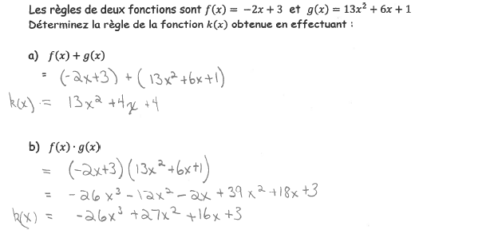



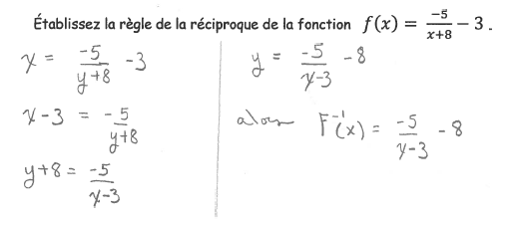

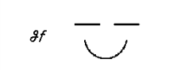

# Chimie

Semaine du 13 avril 2020

Chimie 5e secondaire

Cette semaine, je te propose de revoir les notions de « Réactions endothermiques et exothermiques » vues en classe… histoire de se rafraichir la mémoire. De plus, tu pourras écouter un court vidéo sur le sujet. Je te rappelle que ce travail n’est pas obligatoire et qu’il ne sera pas évalué…

Les liens ci-dessous te permettront d’accéder au site ALLO PROF. Si le cœur t’en dit, tu peux directement passer aux exercices. Fait intéressant, tu peux valider tes réponses à l’aide de l’onglet « VALIDER »… ou passer directement à l’onglet « RÉPONSE » si tu es plus pressé/e. Au besoin, tu peux aller relire sur le sujet.

Le dernier exercice provient du volume QUANTUM CHIMIE…

Surtout, prends soin de toi! Prends soin des autres!

Ta prof de chimie

**Les réactions endothermiques et exothermiques**

VIDÉO : <https://www.alloprof.qc.ca/bv/pages/vc1011.aspx>

LECTURE :

**Les réactions endothermiques en détail :** <https://www.alloprof.qc.ca/bv/pages/c1022.aspx>

**Les réactions exothermiques en détail :** <https://www.alloprof.qc.ca/bv/pages/c1021.aspx>

EXERCICES : <http://exercices.alloprof.qc.ca/nqw/web/science-et-technologie/es1074/main.html>

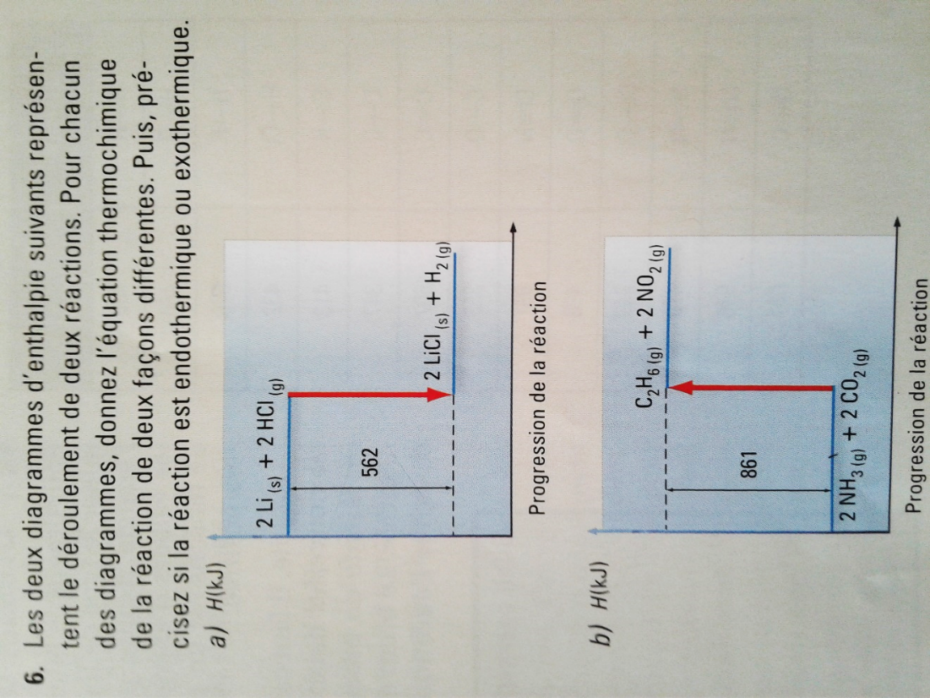

RÉPONSES  
 6 a)

1. 2 Li + 2 HCl → 2 LiCl + H2 ∆H = -281 kJ/mol de Li
2. 2 Li + 2 HCl → 2 LiCl + H2 + 562 kJ
3. Réaction exothermique

6 b)

1. 2 NH3 + 2 CO2 → C2H6 + 2 NO2 ∆H = + 861 kJ/mol de C2H6
2. 2 NH3 + 2 CO2 + 861 kJ → C2H6 + 2 NO2
3. Réaction endothermique

# Physique

**Bonification de la Trousse pédagogique en PHYSIQUE 5e sec.**

Bonjour!

Cette semaine, tu pourras consulter le site d’Allo-Prof concernant les notions sur la **Réflexion** afin de consolider ce que nous avons vu récemment.

Voici les liens qui te permettront d’y accéder :

<http://www.alloprof.qc.ca/bv/pages/p1075.aspx>

<http://www.alloprof.qc.ca/bv/pages/p1043.aspx>

<http://www.alloprof.qc.ca/bv/pages/p1073.aspx>

Tu peux bien sûr revoir tes notes (si tu les as avec toi…) ou accéder au cahier et au manuel en ligne (l’accès est supposé être gratuit) par le biais de la maison d’édition Chenelière.

Bonne révision et au plaisir de te retrouver prochainement!

Anik Chaput

# Biologie

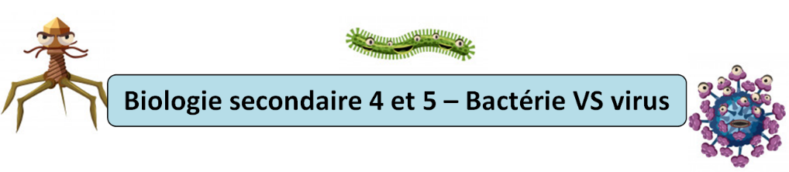

**Bactérie ou virus?**

Je te propose cette semaine deux vidéos en lien avec les bactéries et les virus. À partir des deux visionnements proposés, complète la fiche comparative pour les bactéries et les virus.

**Visionnement proposé :**

1) Perrin, C. *Bactéries VS virus* (Mars 2016) (5 min26) . Vidéo accessible à l’adresse suivante : <https://www.youtube.com/watch?v=K77oYd_BI7E>

2) Futura Sciences. *Bactéries et virus : quelles sont les différences?* (Juillet 2018) (2 min). Vidéo accessible à l’adresse suivante :   
<https://www.youtube.com/watch?v=K8XUQmEhorw>

|  |  |
| --- | --- |
| **Fiche comparative des bactéries et des virus** | |
| **Les bactéries** | **Les virus** |
| **1. Structure :**  *Unicellulaires composés d’une paroi et d’une membrane cellulaire. Elles ne possèdent pas de noyau pour protéger leur bagage génétique.* | **1. Structure :** |
| **2. Taille :** | **2. Taille :** |
| **3. Vivant ou non vivant?** | **3. Vivant ou non vivant?** |
| **4. Bagage génétique :** | **4. Bagage génétique :**  *ADN ou ARN selon le type de virus* |
| **5. Modes de transmission :** | **5. Modes de transmission :** |
| **6. Mode de reproduction :** | **6. Mode de reproduction :**  *Les virus doivent parasiter une cellule hôte pour se multiplier en prenant le contrôle de celle-ci.* |
| **7.**  **Traitement pour une infection bactérienne :** | **7. Traitement pour une infection virale :**  *Antiviraux → Molécule perturbant le cycle de réplication permettant de ralentir mais rarement d'arrêter une infection virale. Avec les vaccins et la prévention, ils constituent le seul moyen connu pour lutter contre les infections d'origines virales.* |
| **8. Autres informations pertinentes :**  **-**  **-** | **8. Autres informations pertinentes :**  **-**  **-** |

# Éducation physique et à la santé

Rendez-vous sur notre page Facebook pour voir l’entraînement avec M. Bourget.

<https://www.facebook.com/ecolepolybel/>

**Entraînement de la semaine**

Le 7 chanceux (7 exercices, 7 répétitions, 7 rounds)

7 pompes (push-ups)

7 squats sauté

7 burpees

7 V-UP (Abdos)

7 dips

7 mountains climber

7 fentes

POUR PLUS D’ENTRAÎNEMENTS ET D’ACTIVITÉS, VISITE LE SITE CRÉÉ PAR LES ÉDUCATEURS PHYSIQUES

<https://sites.google.com/view/resteactif/Secondaire>

# Arts

14 avril 2020

Arts Plastiques

**Premier projet**

Pour tous les élèves de l’école secondaire Polybel.

**Participation au Concours** **annuel**

**« La page couverture de l’agenda  2020-2021. »**

Support: **Feuille blanche** de préférence.

**Grandeur 8 1/2 x 11**

Médium: **Aux choix de l’élève**. Tout médium est permis.

Exigence: Inscrire **le nom de l’école secondaire Polybel**.

Année **2020-2021**

**Inclure le logo de l’école (facultatif)**

Date de remise: **au plus tard le 27 avril 2020**.

*À Exclure: *Dessin copié, fautes d’orthographes*

*(Attention aux droits d’auteur),*

*Image ne faisant pas partie des valeurs ou des règlements de l’école.*

Bonne création!

Département des arts

École secondaire Polybel



Intégration du logo de Polybel

Grandeur aux choix pour t’aider.

## Art dramatique



**Travail de voix**

Tu trouveras ci-dessous un lien qui t’amènera à une page mise en ligne par le TNM (Théâtre du Nouveau Monde). Dans le cadre du confinement, plusieurs artistes se sont proposés de publier des scènes de théâtre. Je t’invite à visionner au moins 2 des capsules vidéos proposées.

Lien de visionnement : <https://tnm.qc.ca/?page=faites-une-scene-au-tnm>

1. Porte une attention particulière à ces grands principes du travail de la voix :
2. **Effets vocaux** (C’est l’effet que l’on donne à la voix : gutturale, zézayer, nasillarde, bégaiement)

**Intonation** (C’est l’intention qui est donné au sens de la réplique : affirmation, questionnement,

1. **Débit** (C’est le rythme de la parole : lent, modéré, rapide)
2. **Souffle et respiration** (C’est les pauses, le souffle, les temps, le son de la respiration)
3. **Volume** (C’est la force de la voix : doux, fort)
4. exclamation, hypothèse).
5. Pour chacune des capsules que tu auras visionnées, tente de trouver des exemples concrets du travail de voix de l’acteur. Pour chacune des catégories de caractéristiques de la voix, propose 1 observation et identifie l’apport de ce travail dans l’interprétation de la scène.

**Par exemple :**

**Caractéristique** : *DÉBIT*

**Observation**: *De la 31e seconde à la 54e seconde, l’acteur parle très vite.*

**Apport :** *Cela apporte un effet de stress, comme s’il était pressé de nous parler.*

1. Pour chacune des capsules, complète ton travail d’appréciation en formulant une courte critique en lien avec les éléments que tu as trouvés. En quoi ces éléments améliorent (ou non) l’interprétation de la scène. As-tu apprécié le travail de l’acteur (ou non)? Pourquoi?
2. Pour terminer l’exercice, je te propose un court texte avec lequel tu pourras mettre en pratique tes observations. Tu n’as pas besoin de l’apprendre par cœur. Cependant, essayer d’intégrer les différentes caractéristiques de la voix dans ton interprétation. N’hésite pas à enregistrer ta performance (enregistre seulement ta voix) et à nous la partager.

**CAPSULE 1**

Interprète : Titre de l’extrait :

1. **Caractéristique : DÉBIT**

Observation :_____________________________________________________________________________________________________________________________________

Apport :_________________________________________________________________________________________________________________________________________

1. **Caractéristique : SOUFFLE ET RESPIRATION**

Observation :_____________________________________________________________________________________________________________________________________

Apport :_________________________________________________________________________________________________________________________________________

1. **Caractéristique : VOLUME**

Observation :_____________________________________________________________________________________________________________________________________

Apport :_________________________________________________________________________________________________________________________________________

1. **Caractéristique : EFFETS VOCAUX**

Observation :_____________________________________________________________________________________________________________________________________

Apport :_________________________________________________________________________________________________________________________________________

1. **Caractéristique : INTONATION**

Observation :_____________________________________________________________________________________________________________________________________

Apport :_________________________________________________________________________________________________________________________________________

**APPRÉCIATON GÉNÉRALE :**

______________________________________________________________________________________________________________________________________________________________________________________

______________________________________________________________________________________________________________________________________________________________________________________

______________________________________________________________________________________________________________________________________________________________________________________

**CAPSULE 2**

Interprète : Titre de l’extrait :

1. **Caractéristique : DÉBIT**

Observation :_____________________________________________________________________________________________________________________________________

Apport :_________________________________________________________________________________________________________________________________________

1. **Caractéristique : SOUFFLE ET RESPIRATION**

Observation :_____________________________________________________________________________________________________________________________________

Apport :_________________________________________________________________________________________________________________________________________

1. **Caractéristique : VOLUME**

Observation :_____________________________________________________________________________________________________________________________________

Apport :_________________________________________________________________________________________________________________________________________

1. **Caractéristique : EFFETS VOCAUX**

Observation :_____________________________________________________________________________________________________________________________________

Apport :_________________________________________________________________________________________________________________________________________

1. **Caractéristique : INTONATION**

Observation :_____________________________________________________________________________________________________________________________________

Apport :_________________________________________________________________________________________________________________________________________

**APPRÉCIATON GÉNÉRALE :**

______________________________________________________________________________________________________________________________________________________________________________________

______________________________________________________________________________________________________________________________________________________________________________________

______________________________________________________________________________________________________________________________________________________________________________________

À toi maintenant de performer…!

Voici un court extrait de la pièce KICK d’Étienne Lepage.

Lis le texte à quelques reprises afin de bien le comprendre et en saisir les enjeux.

Tu remarqueras que la ponctuation est peut-être particulière. Laisse-toi influencer par la façon dont le texte est écrit.

N’hésite pas à nous envoyer le fichier audio de ton interprétation. Nous sommes curieux de t’écouter!

EXTRAIT

Pis je m’en fous je m’en fous qu’est-ce que tu veux ça me fasse invite-moi pas de toute façon je veux pas te voir pourquoi je voudrais te voir ? Ça me dérange pas fais-le ton party fais-le pis danse dans ton party pis frenche du monde dins coins à ton party qu’est- ce que tu veux que ça me fasse qu’est-ce que tu veux que je fasse je vas quand même pas te supplier à genoux tu voudrais je me mette à genoux ? Là tu dirais oui tu dirais oui si je me mettais comme ça pis que je mettais mes mains comme ça pis que je pleurais c’est ça pis que je morvais pis que je suppliais pis que je laissais des larmes couler comme ça pis que je disais ouin ouin invite-moi invite-moi ? Come on invite-moi je veux y aller qu’est-cé que je t’ai faite je t’ai rien faite je t’ai absolument rien faite c’est juste parce que justement je t’ai rien faite je te liche pas le cul pis chus pas tout le temps après toi en train de te demander si t’es correcte chus pas un liche-botte un liche-cul je passe pas ma vie à faire de ta vie le centre de ma vie tu fais des party toi tu fais des party tu fais des party juste pour faire ça pour faire chier pour manipuler pour sentir que c’est toi qui décides pour que les autres se mettent à genoux pis qu’y te demandent à genoux de les inviter pis là tu fais comme si tu réfléchissais awouèye invite-moi.

# Éthique et culture religieuse

**Agir selon ses valeurs**

Dans le documentaire « Human », le réalisateur a rencontré des gens de différents pays, pratiquant différentes professions, vivant dans différentes situations. Ces gens racontent, entre autres, pourquoi ils font tel métier, comment ils perçoivent la vie, et surtout, quelles sont les valeurs qui les guident.

Dans ce travail, vous devez visionner 4 portraits (liens youtube).

Pour chacun des portraits, vous devez répondre à ces questions :

**1. Quelles sont les valeurs qui guident cette personne? (au moins deux)**

Exemples de valeurs :

<http://markuspopp.me/06.pdf>

<https://www.unevieextraordinaire.com/211-valeurs-la-liste-complete>

**2. Pour chacune des valeurs que tu as choisies, explique ton choix en donnant des exemples concrets provenant du témoignage. Il s’agit de faire une courte analyse en faisant ressortir des actions motivées par ces valeurs, des réflexions que partage la personne, des choix de vie et des accomplissements.**

Voici les 4 portraits :

**Bill Gates, fondateur de Microsoft**



<https://www.youtube.com/watch?v=l3m7SPiXBo4&list=PL6VtZr9AUGWPL2X4cN6j2lriWYEXgnh2q&index=28>

**Jane Goodall, pionnière dans l’étude des chimpanzés**

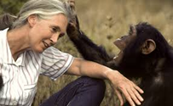

<https://www.youtube.com/watch?v=vM3AbYR6FDw&list=PL6VtZr9AUGWPL2X4cN6j2lriWYEXgnh2q&index=10>

**Denis Mukwege, prix Nobel de la paix 2018**



<https://www.youtube.com/watch?v=I8toOdQSmxY&list=PL6VtZr9AUGWPL2X4cN6j2lriWYEXgnh2q&index=8>

**Runa Khan, fondatrice et directrice de l’ONG Friendship**

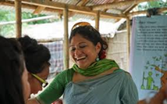

<https://www.youtube.com/watch?v=b5ccokW5D1M&list=PL6VtZr9AUGWPL2X4cN6j2lriWYEXgnh2q&index=7>

Il y a 83 portraits inspirants et émouvants. N’hésitez pas à en visionner d’autres. Ces gens sont authentiques. Les témoignages sont enrichissants. N’oubliez jamais de vous ouvrir à la différence, on apprend tellement des autres. Cela nous permet une introspection personnelle plus riche.

*Il est essentiel, surtout aux moments de transition de la vie, de se retirer de ses activités habituelles pour entrer en soi-même et réfléchir sur le rêve de son âme.*

*Jean Monbourquette*

# Monde Contemporain

Lecture d'article sur l'augmentation de la pauvreté dans le monde.

<https://can01.safelinks.protection.outlook.com/?url=https%3A%2F%2Fwww.ledevoir.com%2Feconomie%2F576692%2Fcoronavirus-la-pauvrete-gagne-du-terrain&data=02%7C01%7Cisabelle.vincent%40csp.qc.ca%7Cb636a5a0084e467af6e208d7dc88f4aa%7Ce591b77473fc4f65b31584c5a74b7594%7C0%7C0%7C637220353082372476&sdata=BwdcgbzFZhy6R3%2Bw9oMWM1lGNUKeka07Xhu%2FgAPTvp8%3D&reserved=0>

Et visionnement du documentaire : La fin de la pauvreté ?

[La Fin de la Pauvreté](https://vimeo.com/113942530)

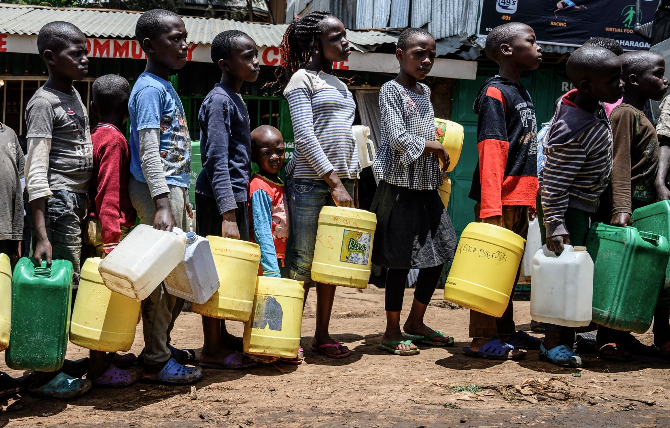

Dans un texte d'environ 500 mots, répondre à la question du documentaire.

Croyez-vous qu'il sera possible qu'on arrive à la fin d'une pauvreté ? Inscrire vos sources pour vos arguments.

Vous pouvez m'envoyer vos impressions de visionnement et vos questions, ainsi que votre texte à :

[ISABELLE.VINCENT@CSP.QC.CA](mailto:ISABELLE.VINCENT@CSP.QC.CA)